**Методическая разработка урока.**

***«Создание Визитной карточки».***

*Аннотация.*

Методическая разработка урока посвящена созданию *Визитной карточки* в программе Word в рамках образовательной программы «Изучаем Word и Publisher». На уроке рассмотрены те возможности текстового процессора Word, которые позволяют лёгко и быстро создать обучающемуся свою личную визитную карточку, подобрать интересное дизайнерское решение оформления *Визитки*, компактно расположить на ней самую необходимую личную информацию. Данная методическая разработка урока интересна как самим обучающимся, так и их родителям, так как позволяет легко и быстро создать *Визитную карточку* любой направленности.

В век информационно-коммуникационных технологий контактная составляющая между людьми занимает важное место. В качестве первого шага такого контакта между людьми может выступить *Визитная карточка*. *Визитная карточка* – это один из популярных видов печатной продукции. Создание своей *Визитки* всегда вызывает у ребят неподдельный интерес. Поэтому такая разработка всегда актуальна. Урок проводится в виде практической работы на компьютере, рассчитанной на два учебных часа для детей 9 – 14 лет. Практические материалы (ключ к выполнению задания) раздаются детям – каждому отдельно. Фотографии для *Визиток* делаются заранее, а потом обрабатываются в графическом редакторе.

Визитную карточку на компьютере можно создавать разными способами.

**Целью** данного урока является создание *Визитной карточки* с помощью офисного приложения Word.

В разработкеурока«Создание *Визитной карточки*» рассмотрены **задачи:**

***Обучающие:***

* познакомить с понятием *Визитная карточка* как с однимиз видов популярной печатной продукции;
* научить пользоваться группами команд основных разделов программы Word: *Главная, Вставка, Разметка страницы и других*;
* уметь подобрать цвет для *Визитной карточки*;
* уметь вставлять и размещать фотографию на *Визитке*;
* уметь тиражировать *Визитки* на листе.

***Развивающие:***

* развитие усидчивости;
* развитие концентрации внимания;
* развитие памяти.

***Воспитательные:***

* воспитание любознательности;
* воспитание самостоятельности;
* воспитание информационной культуры детей.

***Знания и умения, формируемые у учащихся в процессе обучения***

*Обучающиеся должны знать:*

* основы работы в программе Word;
* основы компьютерного издательского процесса;
* общие правила набора текста;
* цветовое оформление текста.

*Обучающиеся должны уметь:*

* грамотно набирать текст в программе Word;
* грамотно осуществлять форматирование текста;
* создавать простые виды компьютерных публикаций.

**Оборудование:**

* компьютер,
* мультимедийный проектор,
* экран.

**Ход урока**

1. Организационная установка:

Сообщение темы и цели занятия.

1. Повторение предыдущего занятия.
2. Практическая работа по теме: «Создание *Визитной карточки*».
3. Физкультминутка.
4. Задание:

Создание *Визитной карточки* профессиональной направленности:

Придумать себе роль (я – бизнесмен, я – учёный, я – парикмахер и т.д.). Продумать информацию на *Визитке* и сделать *Визитную карточку* применительно к своей новой роли.

1. Подведение итогов занятия.

***Итоги занятия***

1. Повторен материал прошлого занятия по работе в приложении Word.
2. Проведена практическая работа «Создание *Визитной карточки*».
3. Практический материал закрепил новые приёмы работы в программе Word.

|  |  |
| --- | --- |
|  |  |
|  | пример Кейсин.jpg |

***Ключ выполнения задания.***

В данной методической разработке урока предлагается алгоритм создания Визитной карточки обучающегося в офисном приложении Word. Шаги этого алгоритма следующие:

1. Открыть программу Word офисного приложения Microsoft.
2. Открыть вкладку *Разметка страницы*.

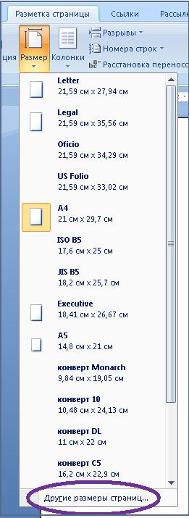

Используя параметр страницы *Размер,* задать размер *Визитной карточки*. Стандартный размер *Визитки* - это 9см x 5см. Для этого воспользоваться опцией *Другие размеры страниц* и в появившемся окне заполнить поля для *Ширины* 9 см и для *Длины* – 5 см.

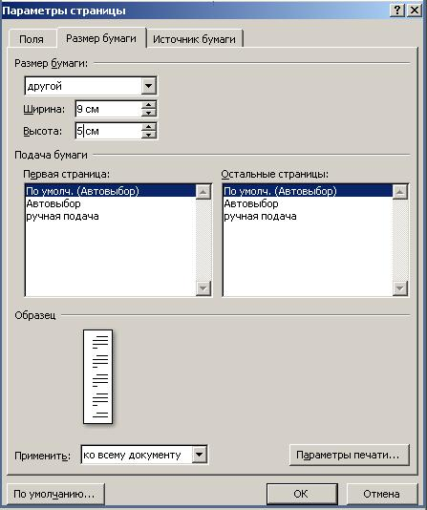

1. Размер листа примет вид размера *Визитки*.

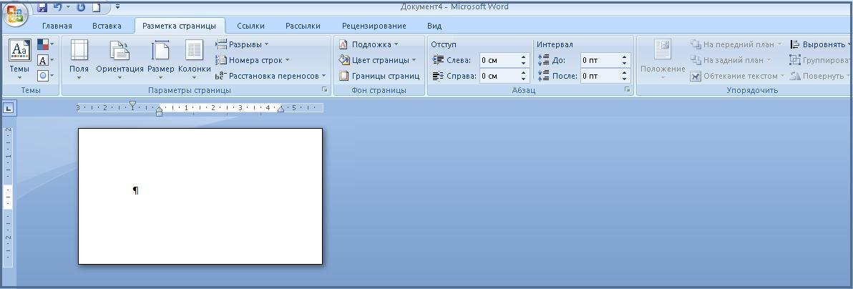

1. Для заполнения *Визитки* информацией необходимо определить её поля, используя параметр страницы *Поля*. Удобно оставить со всех сторон *Визитки* (слева, справа, сверху, снизу) поля по 0,5 см. Выбираем *Настраиваемые поля* и заполняем поля окна *Параметры страницы*.

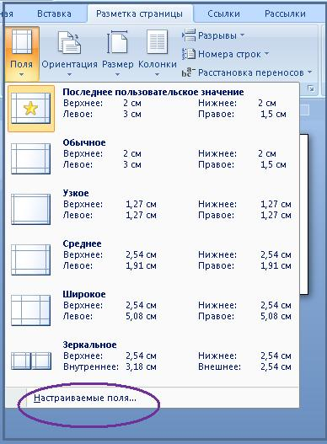

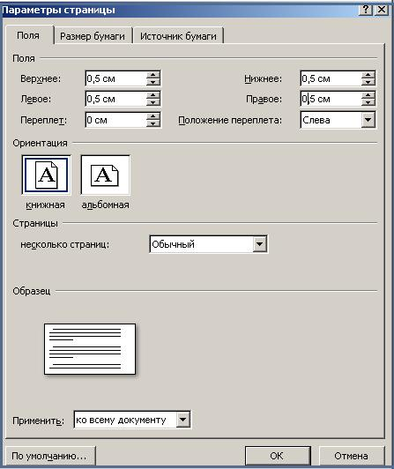

1. Заполнить *Визитку* информацией, используя панель форматирования вкладки *Главная*. По центру Шрифтом Times New Roman размером 14 жирным набрать название общеобразовательного учреждения, где учишься.

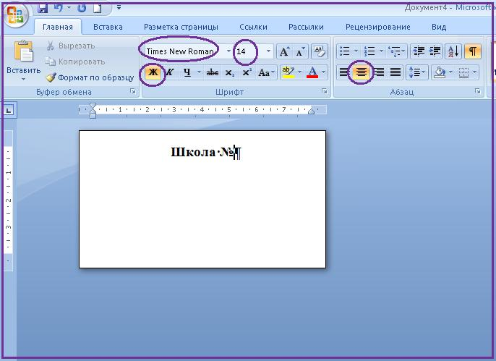

На следующей строчке, используя выравнивание по правому краю обычным шрифтом Times New Roman размером 12 записать ФИО (фамилию, имя, отчество) и класс. На последующих строчках по аналогии расположить домашний адрес, мобильный телефон, домашний телефон, e-mail и другую личную информацию.

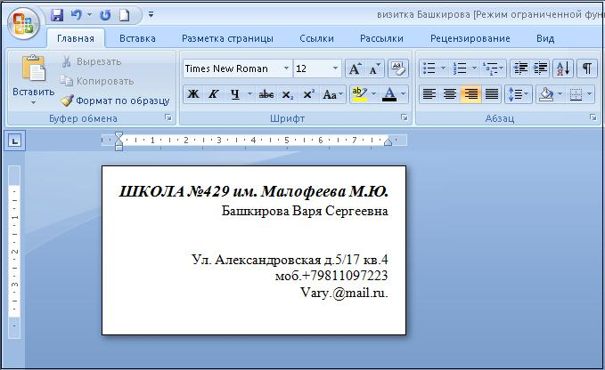

1. Оформить дизайн *Визитной карточки,* подобрать цвет фона и букв*: Разметка страницы – Цвет страницы.*

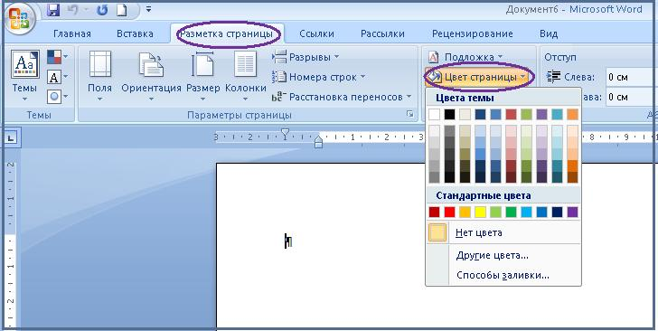

Используя опцию *Способы заливки* можно подобрать *Градиентную, Текстурную, Узоры* и другие виды заливки.

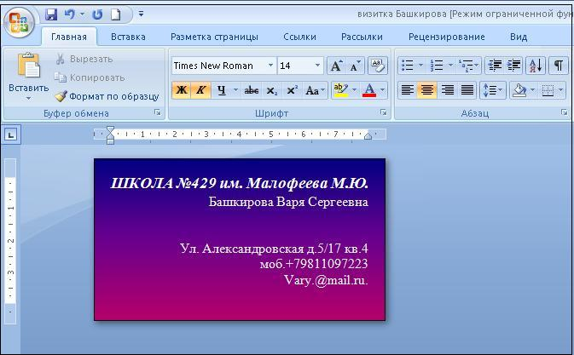

1. Поместить фотографию на *Визитную карточку*. Фотография должна находиться в папке на жёстком диске. Использовать вкладку *Вставка – Рисунок*. Откроется окно *Вставка рисунка*. Выбрать папку, где содержится фотография. Вставить фотографию. Использовать вкладку *Формат – Обтекание текстом – Вокруг рамки*.

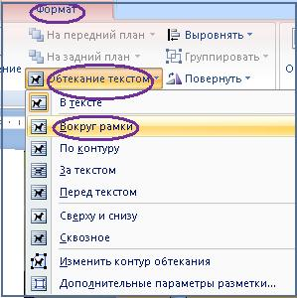

Фотографию подогнать по размерам *Визитки* и расположить в левой части *Визитной карточки*.

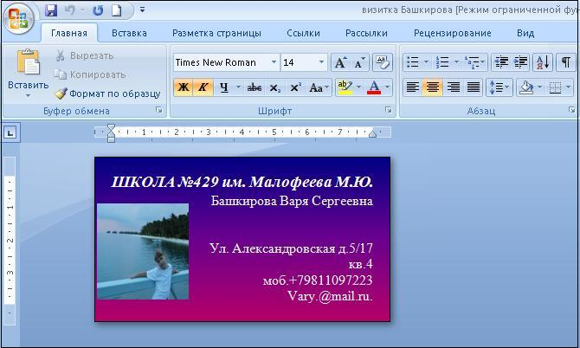

1. Для тиражирования *Визитных карточек* можно воспользоваться вкладкой *Вставка – Таблица*. Выбрать два столбца и 5 строк (на 10 Визиток). Скопировать готовую *Визитку* в каждую ячейку таблицы.

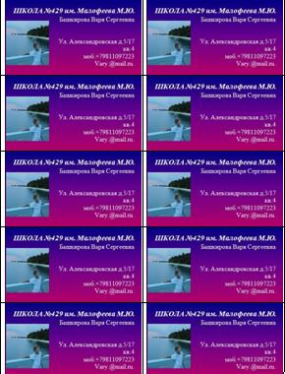

Как показывает опыт, ребята быстро справляются с таким интересным заданием, как создание Визитной карточки. Работа проходит весело, с огоньком. Дети позиционируют себя совсем взрослыми людьми. Опыт создания своей первой в жизни *Визитки* оказывается полезным на будущее.

***Список литературы***.

1. Брыкова О.В. Основы настольно-издательской деятельности. – СПб: – Петербург, 2010.
2. Гончарова В.И. Интернет - технологии в деятельности учителя-предметника. – Ростов-на-Дону: ЦВВР, 2007.
3. Рудикова Л.В.Самоучитель Word 2007 – СПб: БХВ, 2008.
4. Симонович С.В. Информатика. – СПб: Питер, 2009.
5. Шапошников А. Издательские компьютерные системы. – М.: ОМНА-Пресс, 2008.
6. Шипунова А.И.Справочник школьника. Информатика. Учебно-справочное пособие. –М. Астрель, 2008.